用作光源实验的光源种类主要为为七彩灯带和蓝白光背光源两种：

**1）七彩灯带**

七彩灯带的控制采用红外遥控器，通过按遥控器上不同的颜色键对于灯带颜色进行切换。七彩灯带的遥控器如下图所示：

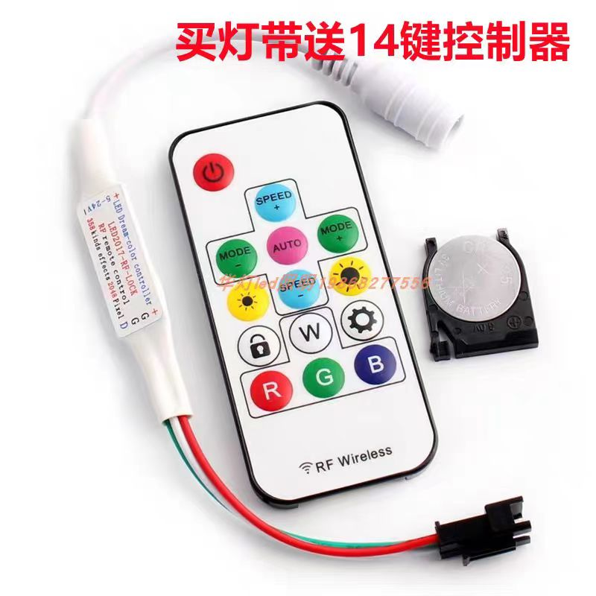

**图1 七彩灯带遥控器图**

目前所采购的灯带为两串，两串灯带可通过下图中的信号输入端和信号输出端相连接，输入端和输出端的两侧的线可与购买的灯笼头或葫芦头相连接，连接后整体七彩灯带可通过可调电源直接供电。一串灯带的额定电压为12V，两串相串联后可通过24V电压直接供电。七彩灯带的红外线接收端为上图中的白色接收器，无需外接外部接收器。

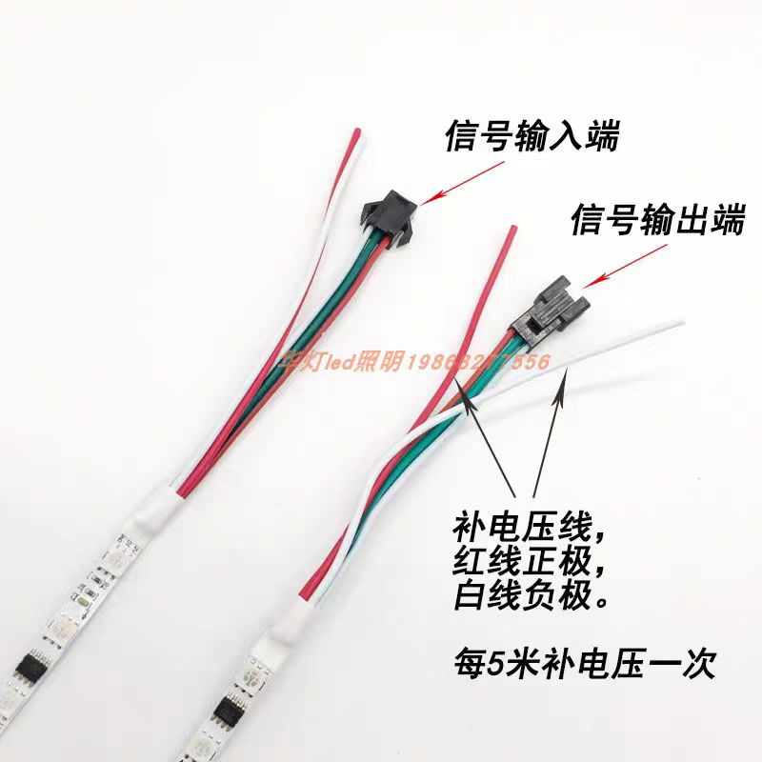

**图2 七彩灯带信号输入端和输出端图**

**2）蓝白光背光源**

LED背光源为蓝白光共阳极，通过将两根不同的阴极线分别接地可以实现对于背光源蓝白光的切换。通过其中一根阴极线接地，另一根断路可实现LED背光源发出白光，反之可实现背光源发蓝光。背光源额定电压可在包装袋上查看，目前种类为12V和24V两种，也可以在线端加上葫芦头和灯笼头插头使用可调电源直接对于蓝白光背光源供电。

在拍摄模组的上部安装共阳极蓝白光背光源，实现Jetson Nano控制共阳极蓝白光背光源的颜色切换。对于蓝白光共阳极LED，共阳极引脚连接到正电源（Vcc），蓝色LED阴极引脚和白色LED阴极引脚分别连接到控制信号。当控制信号为低电平（0V）时，电流从阳极流向阴极，LED点亮。当控制信号为高电平（Vcc）时，阴极没有电压差，LED熄灭。Jetson Nano上的GPIO口可以设置为输入或输出模式。在输出模式下，GPIO口可以设置为高电平或低电平：高电平通常为3.3V，低电平为0V，通过升压模块可以使GPIO口输出电压转换为背光源额定电压。通过控制GPIO口的高低电平，可以控制连接在该GPIO口上的器件的工作状态。进行电路连接时，将共阳极引脚和升压模块连接到Jetson Nano的3.3V电源引脚，将蓝色LED的阴极引脚同样通过升压电源连接到Jetson Nano的一个GPIO口，将白色LED的阴极引脚通过升压电源连接到另一个GPIO口，通过控制GPIO的输出实现对于背光源颜色的控制。即当蓝色阴极引脚输出高电平，白色阴极引脚输出低电平时，发出白光，反之发出蓝光。这种控制方法需要接三个升压模块，也可以尝试对阴极输出断路信号和低电平对于灯光颜色进行切换，此时只需要两个升压模块。